魅力発信情報（記入例）
法人名 | 社会福祉法人 〇〇会 | 法人  担当者名 | 三河太郎
事業 | 特別養護老人ホーム | 事業所名 | 特別養護老人ホーム〇〇
事業所  電話番号 | 0532-〇〇-〇〇〇〇 | 事業所  担当者 | 豊橋太郎

魅力情報（アピールポイント）
利用者様1人1人に寄り添い、実現できるように有言実行で職員一丸となって支援しています。職員それぞれの特技や得意分野を生かしてチームで利用者様の生活にかかわり、利用者様や職員が笑顔になれる職場です。地域に向けた活動や自社イベントもあり、目標をもって働けます。また、年齢や経験年数に関わらず、お互いがお互いを尊重し合い、切磋琢磨しています。私たちと共に働きませんか？皆様からのご応募お待ちしております。
＊法人及び実施事業又は事業所ごと求職者にアピールしたい事等をご記入ください。

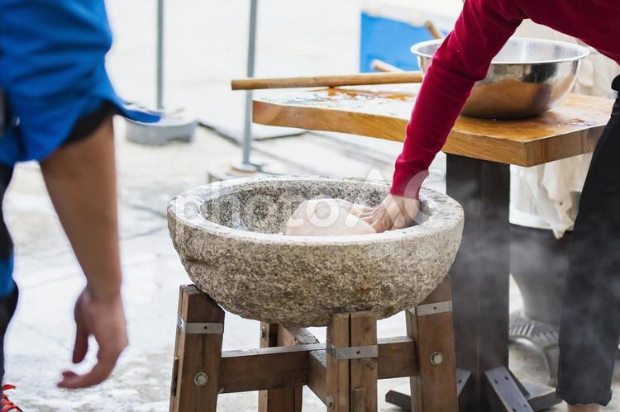
写真
写真

